Самый главный праздник страны - День Независимости.
«Независимый Узбекистан »
Берегите Родину, без нее нам не жить,
Берегите ее, чтобы вечно ей быть,
Нашей правдой и силой, всею нашей судьбой,
Берегите Родину – нет родины другой

Цели и задачи:
- проверить и обогатить знания учащихся о нашей Родине, истории Узбекистана;
-- формировать умение самостоятельно и последовательно излагать свои мысли
– доказывать свою точку зрения; воспитывать любовь к стране, народу и гордость за успехи во всех сферах жизни, которых Узбекистан добился за 21 год Независимости.
- определить смысл слова «Родина»
- назвать перечень позитивных перемен, происшедших в обществе за последние годы
- предложение пути решения проблем, возникших в процессе возрождения культуры и духовности в нашей стране
- составление схемы-карты международных связей Республики Узбекистан
Оборудование: - Описание необходимых ресурсов для урока: плакаты; диафильмы; презентации; электронные ресурсы; бумага, маркеры,
1. Бумага
2. Электронные ресурсы
3. Иллюстрации, рисунки по теме
4. Описание новых понятий и терминов, изучаемых на данном уроке
ООН – организация объединённых наций
ОБСЕ-организация по безопасности и сотрудничеству в Европе
(Схема урока с указанием этапов и количества времени. Схема урока может включать следующие блоки: введение, изучение темы (информация учителя и самостоятельная работа учащихся), оценивание, заключение, домашнее задание)
Мотивация – чтение стихотворения о « Родине» - Алишера Навои - 8 минут
Объявление темы урока и ожидаемых результатов: --8 минут
«Независимый Узбекистан »
Работа в группах - Ученики выполняют задания учителя. --- 16 минут
1.Задание №1 - ученики пишут перечень позитивных перемен, происшедших в обществе за годы Независимости. ( Презентации групп.)
2. Задание №2-ученики работают по схеме «Проблемы возрождения духовности и пути их решения». (Презентации команд.)
3. Задание №3- ученики составляют схему-карту международных связей Республики Узбекистан, отметив на ней государства, осуществляющие наиболее активное сотрудничество с нашим государством.
Подведение итогов – 10 минут
Оценивание команд.
Домашнее задание - написать сочинение - эссе «Независимый Узбекистан . – 3 минуты
Конспект урока с кратким изложением нового материала урока и его интерактивной части
ХОД УРОКА:
Вступительное слово учителя:
Дорогие ребята, каждый новый учебный год в Узбекистане начинается с самого важного урока - урока, посвящённого Дню Независимости нашей Родины. И по традиции мы его начнём с исполнения Государственного гимна Республики Узбекистан. ( Исполняется Государственный гимна Республики Узбекистан).
Мотивация – чтение отрывка из стихотворения о « Родине» - Алишера Навои
«Мой край»
Во имя края, где мы рождены,
Мы с вами жить и умереть должны,
Служить для счастья дорогой страны,
Что может быть достойнее и лучше?
И где б тебя не встретила весна,
Ты помни - есть родная сторона:
Обширный мир – но Родина одна.
Алишер Навои.

Учитель задаёт ученикам вопросы:
- О чём говорится в стихотворении Алишера Навои?
- Объясните смысл стихотворения.
- Какие стихотворения, пословицы о Родине вы знаете?
Вопросно-ответная беседа по иллюстрациям. Определение слову «РОДИНА»
Объявление темы урока и ожидаемых результатов: «Независимый Узбекистан »
Учитель преподносит ученикам урок по плану:
1. Провозглашение Независимости Республики Узбекистан.
2. Возрождение духовности.
3. Международные связи Узбекистана.
4. Забота о населении страны.
Слово учителя: Прошел 21 год со дня обретения Узбекистаном независимости. Только представьте, ведь для любого гражданина этот возраст является своеобразным этапом на жизненном пути - он становится взрослым, выбирает профессию, строит планы на будущее, подводит итоги прошедшему. Так и мы с вами можем сказать, что этот приобретения самостоятельности, выбор целей, проведение реформ достойно и с честью выдержал Узбекистан.
Ученик:
Мой Узбекистан,
край цветущий мой,
Ты всегда в цвету,
словно сад весной,
Для друзей своих
ставишь достархан,
Мой любимый край,
Мой Узбекистан!
Раскроем щедрый достархан,
Всех пригласим сюда -
Ведь празднует Узбекистан
День мира и добра.
Богат пусть будет общий стол
Дарами всей земли:
Здесь виноград и чудный плов
И горы здесь халвы.
Национальные праздники
2 июля 1992 г. Олий Мажилис Республики Узбекистан принял закон о праздничных днях и объявил нерабочими следующие дни:
1 января - Новый год
14 января - День Вооружённых сил
8 марта - Международный Женский День
21 марта - Навруз
9 мая День Памяти и Почестей
1 сентября - День Независимости
1 октября - День Учителя
8 декабря - День Конституции
Работа в группах - Ученики выполняют задания учителя.
Учитель предлагает разделиться на группы по 5 - 6 человек. Учащиеся берут жетон
белого, голубого или зелёного цветов - цветов Государственного флага и с изображением
самого флага Ученики, имеющие на руках жетоны одинакового цвета, образуют группы.
На доске записаны даты:
1.09.1991г.
2.03.1992г.
10.12.1992г.
18.11.1991г.
2.07.1992г.
1.07.1994г.
29.12.1991г.
8.12.1992г.
25.12.1994г.
Учитель: Сейчас вы должны за 3 минуты определить все знаменательные даты, связанные с обретением суверенитета Узбекистана. Выберите, пожалуйста, капитана команды, который по окончании работы озвучит все ваши наработки.
1. Объявление Дня Независимости РУз.
2. Принятие Государственного флага РУз.
3. Первые всенародные выборы Президента РУз.
4. РУз становится членом ООН.
5. Принятие Государственного герба РУз.
6. Принятие Конституции РУз.
7. Принятие Государственного гимна РУз.
8. Введена в обращение национальная валюта РУз.
9. Первые выборы в Олий Мажлис РУз.

Работа в группах - Ученики выполняют задания учителя.
1.Задание №1 - ученики пишут перечень позитивных перемен, происшедших в обществе за годы Независимости. Презентации групп.
2. Задание№2-ученики работают по схеме «Проблемы возрождения духовности и пути их решения». Презентации команд.
Проблемы возрождения духовности
Пути их решения
3.Задание №3- ученики составляют схему-карту международных связей Республики Узбекистан, отметив на ней государства, осуществляющие наиболее активное сотрудничество с нашим государством.
Закрепление материала:
Учитель предлагает ученикам просмотреть сайт «Знамя дружбы:»
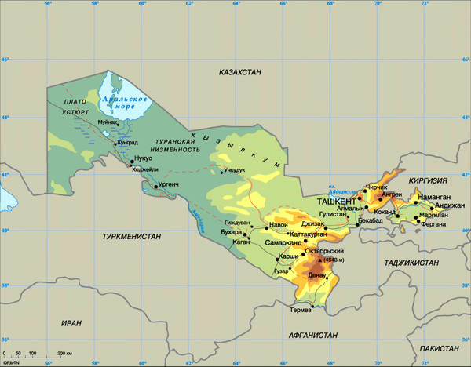
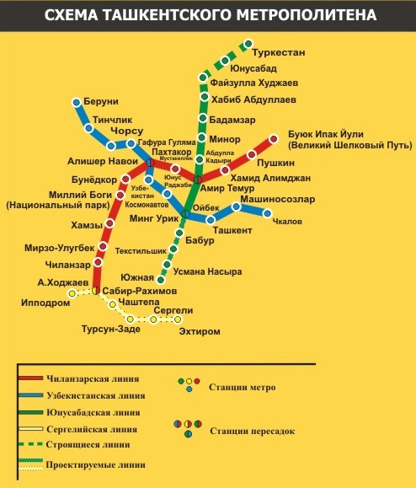
Ровно 21 год тому назад над Республикой Узбекистан взвился флаг нового независимого государства.
7-й ученик:
Уже 21 год страна моя свободна,
И нет прекрасней Родины моей!
Она так величава, необъятна,
Её считаю матерью своей.
О, Родина, тебя я поздравляю!
И в этот день хочу я слово дать:
Готов с достоинством и честью
Дела великих предков продолжать.
8-й ученик:
Большая семья - это наша страна,
И искренне каждый её уважает.
Такой больше нет, она в мире одна,
Пусть слава ее никогда не смолкает.
Учитель: Я благодарю вас за сегодняшний наш труд и хочу пожелать всем чистого неба над нашей Родиной
Домашнее задание - Написать дома небольшое сочинение – эссе по теме «Независимый Узбекистан»
В работе были использованы материалы Интернета.
http://www.znamya.uz/cgi-bin/main.cgi?lan=r&raz=2&god=2006&mes=9&pg=2&id=70 - 20,719 байт
материалы сайта «Знамя Дружбы»

